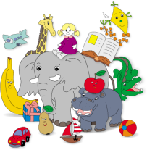
Happy Hoppy

KROUŽEK ANGLIČTINY
PRO 1. A 2. ROČNÍK
každý čtvrtek 13:00 – 13:45 hod
čtěte, poslouchejte, hrajte si, kreslete a radujte se z úspěchů s Happy Hoppy!
kroužek vede: Eva Hauzrová, DiS.
začínáme: 26. září 2019 (čtvrtek)
cena: 300 Kč/ žák/ pololetí

Angličtina pro děti – angličtina hrou!
dvanáct základních tematických okruhů, se kterými se děti seznámí pomocí jednoduchých písniček a audioslovníčku, provázeného veselými ilustracemi i fonetickým přepisem v přiloženém bookletu
sto slov základní slovní zásoby.
Znalost slovíček mohou následně děti procvičovat při vyplňování celé řady názorných pracovních listů i prostřednictvím pexesa a hraní deskových her
